**Modelo Entidad relación Tienda de regalos** [**www.rymas.cl**](http://www.rymas.cl)

**JUAN DIAZ VILLEGAS**

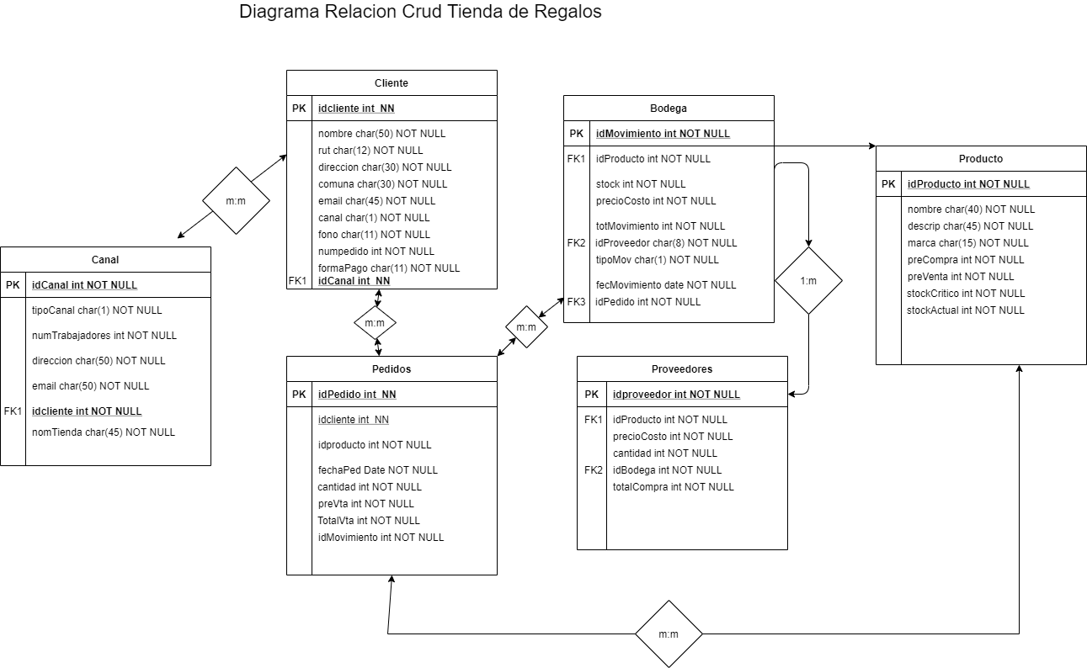

**DIAGRAMA ENTIDAD RELACION EN WORKBENCH**

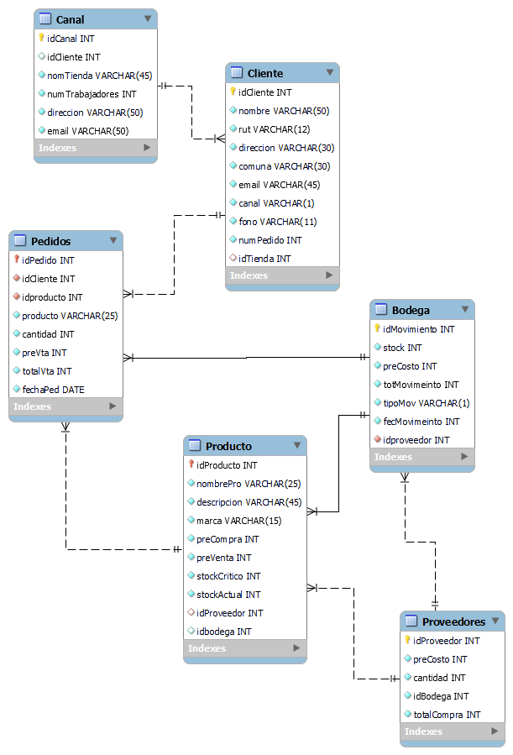

**INGRESO A LA BD RYMAS.**

INGRESO TABLA CANAL

INSERT INTO `bdrymas`.`canal` (`idCanal`, `idCliente`, `nomTienda`, `numTrabajadores`, `direccion`, `email`) VALUES ('2', '2', 'b2c', '1', 'Santa Isabel 412', 'ventas@rymas.cl');

INSERT INTO `bdrymas`.`canal` (`idCanal`, `idCliente`, `nomTienda`, `numTrabajadores`, `direccion`, `email`) VALUES ('3', '3', 'b2b', '1', 'Santa Isabel 412', 'gerencia@rymas.cl');

INSERT INTO `bdrymas`.`canal` (`idCanal`, `idCliente`, `nomTienda`, `numTrabajadores`, `direccion`, `email`) VALUES ('4', '4', 'Rappi', '1', 'Santa Isabel 412', 'x');

INSERT INTO `bdrymas`.`canal` (`idCanal`, `idCliente`, `nomTienda`, `numTrabajadores`, `direccion`, `email`) VALUES ('5', '5', 'Pedidos ya', '1', 'Santa Isabel 412', 'x');

INGRESO TABLA CLIENTES

INSERT INTO `bdrymas`.`cliente` (`idCliente`, `nombre`, `rut`, `direccion`, `comuna`, `email`, `canal`, `fono`, `numPedido`, `idTienda`) VALUES ('1', 'Sebastian monsalve', '11111111-1', 'Coihue 990', 'La Florida', 'smonsalve@gmail.com', 'P', '89900999', '1', '2');

INSERT INTO `bdrymas`.`cliente` (`idCliente`, `nombre`, `rut`, `direccion`, `comuna`, `email`, `canal`, `fono`, `numPedido`, `idTienda`) VALUES ('2', 'Jazmin Campo', '11111111-1', 'San Francisco 325 dep 503', 'Santiago', 'jcampos@gmail.com', 'P', '912345678', '2', '2');

INSERT INTO `bdrymas`.`cliente` (`idCliente`, `nombre`, `rut`, `direccion`, `comuna`, `email`, `canal`, `fono`, `numPedido`, `idTienda`) VALUES ('3', 'Leonel Araya', '1111111-1', 'Lira 300 dep. 725', 'Santiago', 'laraya@gmail.com', 'P', '912345678', '3', '2');

INSERT INTO `bdrymas`.`cliente` (`idCliente`, `nombre`, `rut`, `direccion`, `comuna`, `email`, `canal`, `fono`, `numPedido`, `idTienda`) VALUES ('4', 'Claudio Fuentes', '11111111-1', 'Maria Ines 10800', 'La Florida', 'cfuentes@gmail.com', 'P', '912345678', '4', '2');

INSERT INTO `bdrymas`.`cliente` (`idCliente`, `nombre`, `rut`, `direccion`, `comuna`, `email`, `canal`, `fono`, `numPedido`, `idTienda`) VALUES ('5', 'Cesar Huaquil', '11111111-1', 'Ereuterio Ramirez 800 dep 409', 'Santiago', 'chuaquil@gmail.com', 'P', '912345678', '5', '2');

INSERT INTO `bdrymas`.`cliente` (`idCliente`, `nombre`, `rut`, `direccion`, `comuna`, `email`, `canal`, `fono`, `numPedido`, `idTienda`) VALUES ('6', 'Jaime Sanchez', '11111111-1', 'Morori 10240', 'La Florida', 'jsanchez@gmail.com', 'W', '912345678', '6', '1');

INGRESO TABLA PEDIDOS

INSERT INTO `bdrymas`.`pedidos` (`idPedido`, `idCliente`, `idproducto`, `producto`, `cantidad`, `preVta`, `totalVta`, `fechaPed`) VALUES ('1', '1', '1', 'Whisky Highland Queen', '1', '6990', '6990', '2021/06/17');

NSERT INTO `bdrymas`.`pedidos` (`idPedido`, `idCliente`, `idproducto`, `producto`, `cantidad`, `preVta`, `totalVta`, `fechaPed`) VALUES ('2', '3', '2', 'Licor cafe Moshaco', '1', '5990', '5990', '2021-06-20');

IINSERT INTO `bdrymas`.`pedidos` (`idPedido`, `idCliente`, `idproducto`, `producto`, `cantidad`, `preVta`, `totalVta`, `fechaPed`) VALUES ('3', '3', '3', 'Licor Moshaco maracuya', '1', '5990', '5990', '2021-06-20');

INSERT INTO `bdrymas`.`pedidos` (`idPedido`, `idCliente`, `idproducto`, `producto`, `cantidad`, `preVta`, `totalVta`, `fechaPed`) VALUES ('4', '2', '4', 'Chocolate carenero', '2', '1390', '2780', '2021-06-20');

INSERT INTO `bdrymas`.`pedidos` (`idPedido`, `idCliente`, `idproducto`, `producto`, `cantidad`, `preVta`, `totalVta`, `fechaPed`) VALUES ('5', '2', '4', 'Chocolate Sur de Lago', '2', '1390', '2780', '2021-06-20');

INSERT INTO `bdrymas`.`pedidos` (`idPedido`, `idCliente`, `idproducto`, `producto`, `cantidad`, `preVta`, `totalVta`, `fechaPed`) VALUES ('6', '2', '4', 'Chocolate Rio Caribe', '2', '1390', '2780', '2021-06-20');

NSERT INTO `bdrymas`.`pedidos` (`idPedido`, `idCliente`, `idproducto`, `producto`, `cantidad`, `preVta`, `totalVta`, `fechaPed`) VALUES ('7', '4', '3', 'Licor Moshaco maracuya', '1', '5990', '5990', '2021-06-20');

INSERT INTO `bdrymas`.`pedidos` (`idPedido`, `idCliente`, `idproducto`, `producto`, `cantidad`, `preVta`, `totalVta`, `fechaPed`) VALUES ('8', '4', '4', 'Chocolate carenero', '2', '1390', '2780', '2021-06-20');

INSERT INTO `bdrymas`.`pedidos` (`idPedido`, `idCliente`, `idproducto`, `producto`, `cantidad`, `preVta`, `totalVta`, `fechaPed`) VALUES ('9', '4', '5', 'Chocolate Sur de Lago', '2', '1390', '2780', '2021-06-20');

INSERT INTO `bdrymas`.`pedidos` (`idPedido`, `idCliente`, `idproducto`, `producto`, `cantidad`, `preVta`, `totalVta`, `fechaPed`) VALUES ('10', '4', '6', 'Chocolate Rio Caribe', '2', '1390', '2780', '2021-06-20');

'

INGRESO TABLA BODEGA

INSERT INTO `bdrymas`.`bodega` (`idMovimiento`, `idProducto`, `stock`, `preCosto`, `totMovimeinto`, `idProveedor`, `tipoMov`, `idPedido`, `fecMovimeinto`) VALUES ('1', '1', '21', '4000', '84000', '1', 'E', '01', '2021/06/17');

INSERT INTO `bdrymas`.`bodega` (`idMovimiento`, `idProducto`, `stock`, `preCosto`, `totMovimeinto`, `idProveedor`, `tipoMov`, `idPedido`, `fecMovimeinto`) VALUES ('2', '2', '120', '3000', '360000', '2', 'E', '10000002', '2021-06-17');

UPDATE `bdrymas`.`bodega` SET `idPedido` = '10000001' WHERE (`idMovimiento` = '1');

INSERT INTO `bdrymas`.`pedidos` (`idPedido`, `idCliente`, `idproducto`, `producto`, `cantidad`, `preVta`, `totalVta`, `fechaPed`) VALUES ('2', '3', '2', 'Licor cafe Moshaco', '1', '5990', '5990', '2021-06-20');

INSERT INTO `bdrymas`.`pedidos` (`idPedido`, `idCliente`, `idproducto`, `producto`, `cantidad`, `preVta`, `totalVta`, `fechaPed`) VALUES ('3', '3', '3', 'Licor Moshaco maracuya', '1', '5990', '5990', '2021-06-20');

INGRESO TABLA productos

INSERT INTO `bdrymas`.`producto` (`idProducto`, `nombrePro`, `descripcion`, `marca`, `preCompra`, `preVenta`, `stockCritico`, `stockActual`, `idProveedor`) VALUES ('1', 'Whisky Highland Queen', 'Whisky escocés', 'Highland', '4000', '6990', '2', '21', '1');

INSERT INTO `bdrymas`.`producto` (`idProducto`, `nombrePro`, `descripcion`, `marca`, `preCompra`, `preVenta`, `stockCritico`, `stockActual`, `idProveedor`) VALUES ('2', 'Licor Moshaco café', 'Licor peruano', 'Moshaco', '3000', '6990', '10', '120', '2');

INSERT INTO `bdrymas`.`producto` (`idProducto`, `nombrePro`, `descripcion`, `marca`, `preCompra`, `preVenta`, `stockCritico`, `stockActual`, `idProveedor`) VALUES ('3', 'Licor Moshaco maracuyá', 'Licor peruano', 'Moshaco', '3000', '6990', '10', '120', '2');

INSERT INTO `bdrymas`.`producto` (`idProducto`, `nombrePro`, `descripcion`, `marca`, `preCompra`, `preVenta`, `stockCritico`, `stockActual`, `idProveedor`) VALUES ('4', 'Chocolate Carenero 60% cacao 80g', 'Chocolate venezolano', 'Franceschi', '650', '1390', '5', '5', '1');

INSERT INTO `bdrymas`.`producto` (`idProducto`, `nombrePro`, `descripcion`, `marca`, `preCompra`, `preVenta`, `stockCritico`, `stockActual`, `idProveedor`) VALUES ('5', 'Chocolate Sur de Lago 60% cacao 80g', 'Chocolate venezolano', 'Franceschi', '650', '1390', '5', '5', '1');

INSERT INTO `bdrymas`.`producto` (`idProducto`, `nombrePro`, `descripcion`, `marca`, `preCompra`, `preVenta`, `stockCritico`, `stockActual`, `idProveedor`) VALUES ('6', 'Chocolate Rio caribe 60% cacao 80g', 'Chocolate venezolano', 'Franceschi', '650', '1390', '5', '5', '1');

INSERT INTO `bdrymas`.`producto` (`idProducto`, `nombrePro`, `descripcion`, `marca`, `preCompra`, `preVenta`, `stockCritico`, `stockActual`, `idProveedor`) VALUES ('7', 'Vino Rose', 'vino Chileno', 'Carmen', '1700', '3590', '2', '5', '3');

INSERT INTO `bdrymas`.`producto` (`idProducto`, `nombrePro`, `descripcion`, `marca`, `preCompra`, `preVenta`, `stockCritico`, `stockActual`, `idProveedor`) VALUES ('8', 'Box Regalo 1 Vino y 2 choc', 'Pack personalizado regalo', 'Rymas', '5000', '10990', '2', '5', '4');

INSERT INTO `bdrymas`.`producto` (`idProducto`, `nombrePro`, `descripcion`, `marca`, `preCompra`, `preVenta`, `stockCritico`, `stockActual`, `idProveedor`) VALUES ('9', 'Box Regalo 1 Whisky y 2 choc', 'Pack personalizado regalo', 'Rymas', '5000', '10990', '2', '5', '4');

INSERT INTO `bdrymas`.`producto` (`idProducto`, `nombrePro`, `descripcion`, `marca`, `preCompra`, `preVenta`, `stockCritico`, `stockActual`, `idProveedor`) VALUES ('10', 'Box Regalo 1 Licor y 2 choc', 'Pack personalizado regalo', 'Rymas', '5000', '10990', '2', '5', '4');

**INGRESO TABLA proveedores**

INSERT INTO `bdrymas`.`proveedores` (`idProveedor`, `idProducto`, `preCosto`, `cantidad`, `idBodega`, `totalCompra`) VALUES ('1', '1', '4000', '21', '1', '84000');

NSERT INTO `bdrymas`.`proveedores` (`idProveedor`, `idProducto`, `preCosto`, `cantidad`, `idBodega`, `totalCompra`) VALUES ('2', '2', '3000', '120', '1', '360000');

INSERT INTO `bdrymas`.`proveedores` (`idProveedor`, `idBodega`, `nomProveedor`, `rutProveedor`, `fonoProveedor`, `emailProveedor`, `demoradesp`) VALUES ('3', '1', 'Viña Santa Rita', '33333333-3', '912356780', 'ventas@vinasantarita.cl', '3');

INSERT INTO `bdrymas`.`proveedores` (`idProveedor`, `idBodega`, `nomProveedor`, `rutProveedor`, `fonoProveedor`, `emailProveedor`, `demoradesp`) VALUES ('4', '1', 'Rymas spa', '13934742-0', '959313536', 'ventas@rymas.cl', '1');

**Correcciones y modificaciones a la BD**

ALTER TABLE `bdrymas`.`proveedores`

DROP COLUMN `totalCompra`,

DROP COLUMN `cantidad`,

ADD COLUMN `nomProveedor` VARCHAR(25) NOT NULL AFTER `idBodega`,

ADD COLUMN `rutProveedor` VARCHAR(12) NOT NULL AFTER `nomProveedor`,

ADD COLUMN `fonoProveedor` VARCHAR(20) NOT NULL AFTER `rutProveedor`,

ADD COLUMN `emailProveedor` VARCHAR(45) NOT NULL AFTER `fonoProveedor`,

ADD COLUMN `demoradesp` INT NOT NULL AFTER `emailProveedor`;

ALTER TABLE `bdrymas`.`proveedores`

DROP COLUMN `preCosto`,

DROP COLUMN `idProducto`;

UPDATE `bdrymas`.`proveedores` SET `nomProveedor` = 'Punto Latino Spa', `rutProveedor` = '11111111-1', `fonoProveedor` = '912345678', `emailProveedor` = 'puntolatino.rs@gmail.com', `demoradesp` = '3' WHERE (`idProveedor` = '1');

UPDATE `bdrymas`.`proveedores` SET `nomProveedor` = 'Licores Luis Ltda.', `rutProveedor` = '22222222-2', `fonoProveedor` = '912345678', `emailProveedor` = 'moshaco.amazonico.crema@gmail.com', `demoradesp` = '1' WHERE (`idProveedor` = '2');

**Trabajo en BD Rymas**

use bdrymas;

**REALIZACION DE SELECT:**

select * from pedidos where idCliente=2;

select * from pedidos where totalVta<3000;

select * from producto where stockactual>10;

select nombrepro,descripcion,precompra from producto where marca="Moshaco";

**REALIZACION DE SELECT CON NOT IN:**

select * from cliente where comuna not In("La Florida");

select * from pedidos where idCliente not In(2);

**REALIZACION DE SELECT CON DISTINTO A:**

select * from canal where nomTienda<>"Web";

select * from producto where marca<>"Moshaco";

**SELECT CON BETWEEN:**

select * from pedidos where totalvta between 1 and 3000;

select * from producto where stockactual between 1 and 15;

**SELECT CON LIKE:**

select * from proveedores where nomproveedor like 'P%';

select * from producto where marca like 'M%';

**SELECT CON ORDEN BY:**

select * from producto order by marca asc;

select * from producto order by precompra desc;

**SELECT GROUP BY:**

select * from producto group by stockactual;

select * from producto group by marca;

**SELECT CON FUNCIONES:**

select count(idcliente) as cantidad from pedidos;

select sum(totalvta) from pedidos;

select max(stockactual) from producto;

select min(stockactual) from producto;

select avg(stockactual) from producto;

select avg(precompra) from producto;

**VISTAS DE LAS TABLAS PRODUCTOS Y PEDIDOS:**

create view VistaStock as select nombrepro, marca, precompra from producto;

create view VistaPedidos as select producto, cantidad, prevta, totalVta from pedidos;

**SUBCONSULTAS:**

select * from pedidos where totalvta>(select avg(totalvta) from pedidos);

select * from producto where stockActual<(select min(stockactual) from producto);

**JOIN:**

select cliente.nombre, canal.idcliente, cliente.canal from cliente inner join canal on cliente.idtienda=canal.idcanal;